Эстафету продолжает 8Б класс

В годы Великой Отечественной войны наш народ самоотверженно боролся за честь и свободу Родины. В России, наверняка, не было ни одной семьи, которой бы не коснулась война. С большой любовью и гордостью рассказывают ученики 8Б класса о своих героических дедушках и бабушках, которые победили грозного врага. Благодарная память внуков и бережное сохранение ими семейных реликвий военного времени - наш долг перед ветеранами.
Мой прадедушка Ермаков Иван Акимович тоже внёс свой личный вклад в борьбу с фашистскими захватчиками. В апреле 1941года его мобилизовали, а 22 июня 1941 года началась война. Много испытаний ему пришлось выдержать. Однажды отряд прадедушки попал в плен, но ему всё-таки удалось сбежать от врагов. Он участвовал в знаменитой Курской битве, а потом помогал разминировать мост, построенный немцами в Курской области. В октябре 1945 года прадедушка вернулся домой. Он был очень болен, и мои прабабушка и бабушка лечили его годами от военных ран. Прадедушка был награждён грамотами, подписанными И.В.Сталиным, и имел награды за отвагу.
Умер Иван Акимович Ермаков в 1987 году от астмы.
Комбарова Женя.

Мой дедушка Юртаев Якуб Закирович родился в 1904 году. Всю Великую Отечественную войну был на передовой. Воевал на Украине. Освобождал Киев. Получил тяжёлое ранение.
После Победы был связистом, восстанавливал связь в городе Днепродзержинске. Домой вернулся в 1946 году.
Закиров Динар.

К счастью, моим бабушке Наталье Николаевне и дедушке Юрию Константиновичу не пришлось воевать, но война всё же коснулась и их: они росли военными сиротами и воспитывались в детском доме в г. Шевченко. Ещё жива воспитательница моей бабушки, которая вырастила её. Она рассказывала, как в годы войны грудных и очень маленьких детей оставляли в подвалах и спасательных бункерах, а дети повзрослее ухаживали за малышами: убирались, помогали готовить еду, нянчились с малютками в то время, когда старшие искали пропитание и одежду. В военные годы и взрослые, и дети недоедали, некоторые малыши даже умирали, но, благодаря этой замечательной женщине- воспитательнице детского дома, моей бабушке удалось выжить.
Попов Аркадий.

На войне воевали мои прабабушка Нина и прадедушка Сергей.
Когда началась война, моему дедушке было всего 24 года, а бабушке 17.
Я не могу похвастаться тем, что мой дедушка освободил город или деревню от фашистов или лег всем телом на пулемет. В июле 1942 года моего дедушку взяли в плен. Он жил, спал со свиньями убирал за ними, мало того он еще и ел из одного корыта с ними. Когда начался расстрел, дедушка должен был идти с остальными, но один немец, который занимал почетное место, сказал: «Этого русского я запрещаю вести на расстрел, он хорошо работает и от него есть толк». И дедушка остался в живых. Если б не тот немец, сейчас бы его не было с нами … После войны мой дедушка был награжден медалью.
У бабушки судьба была куда легче, но тоже со своими сюрпризами. Она работала на поле, ткала, в общем, занималась женскими делами.
Я уже и не помню толи до войны, толи после они поженились, но это не главное. Главное то, что они живы и этим я могу гордиться.
Хрипунова Виктория.

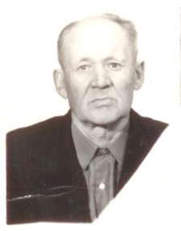
Мой прадедушка Фадеев Василий Александрович родился в 1917 году в селе Красный Яр Чердаклинского района Ульяновской области. Он прошёл три войны: Финскую, Отечественную и Японскую. На Финскую войну прадед попал, когда был призван на службу в ряды Красной Армии. Вернувшись домой после службы, он через несколько недель был вновь призван в ряды Красной Армии, так как началась Великая Отечественная война. Служил мой прадед в танковых войсках и был орудийным наводчиком. В начале войны он попал в окружение немецких танков, его танк был подбит. В снегу, в окопе он просидел целые сутки, из-за чего отморозил конечности рук и ног. Великую Отечественную войну мой прадедушка встретил в Берлине в 1945 году. Через какое-то время его гвардейскую танковую часть перебросили на Дальневосточный фронт. После Японской войны мой прадед вернулся домой. Василий Александрович был много раз ранен и удостоен различных Боевых наград. Умер прадед в ноябре 1990 года в возрасте 73 лет.
Фадеев Никита.

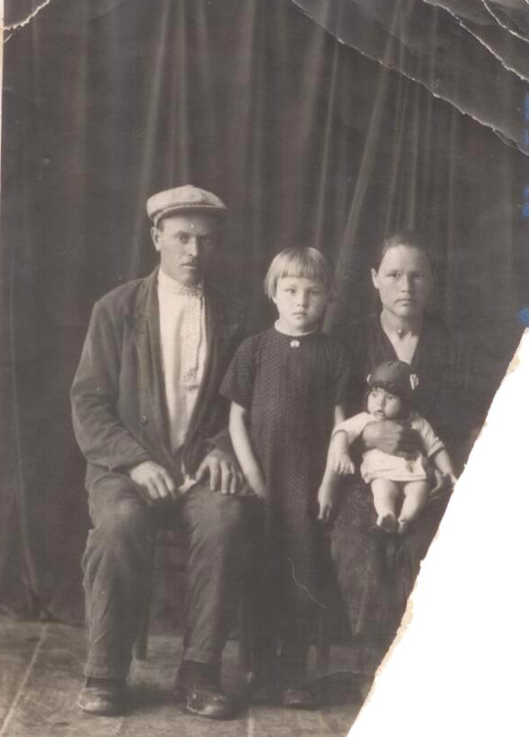
Это семейная фотография моей бабушки Надежды Михайловны Самаркиной. Здесь она, её отец Михаил Семёнович, мать Анна Алексеевна и младший брат Коля. Эта фотография была сделана перед уходом бабушкиного отца на войну. Во время войны он попал в плен, но чудом ему удалось сбежать. После этого до конца войны он партизанил в белорусских лесах.
Бабушка с её мамой и братом жили в деревне. Мать работала в колхозе и уходила на работу с первыми лучами солнца, а приходила к полуночи. Жили они в деревне, где был свой огород и корова. Все продукты - картошку, молоко, мясо отдавали на фронт. То, что оставалось ели сами. Травы, даже дикие, собирали и относили к одному старику из их деревни. У него было что-то вроде самодельной кофемолки. Он перемалывал эти травы, и получалась смесь похожая на муку. Если была обычная мука, то эту смесь перемешивали с ней. Из этого делали лепёшки. Когда бабушкин брат только начал говорить он заболел. Но врача в деревне не было, лекарств тем более. Он умер.
В этом селе была школа. Зимой в ней было очень холодно, ставили посередине печку-буржуйку и вокруг неё занимались. Писали в варежках, вместо чернил разводили с молоком сажу. Бумаги и тетрадей тоже не было. Моя бабушка брала у соседей толстую книжку и писала между строк. Преподавал у них вернувшийся с фронта мужчина. У него не было ног, жил он в школе. В ней учили только до четвёртого класса и поэтому по окончанию этой школы бабушка с другими детьми ходили в школу соседнего села. Оно было в 5 км от их родной деревни, дорога лежала через лес.

Логунова Мария.

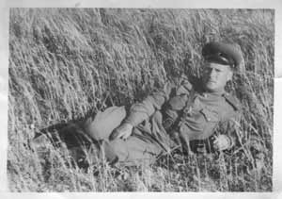
Мой Дедушка – Саранцев Николай Васильевич – участник Второй Мировой войны. Родился дедушка 12.12.1925 года в с. Юлово Инзенского района Ульяновской обл. Закончил 5 классов. На фронт ушел 16.02. 1943 г. В Мелекессе (ныне Димитровград) проходил военную подготовку, после этого ушел на фронт.
Свой боевой путь дедушка прошел с третьим Украинским фронтом под руководством маршала Жукова. Вместе освобождали города: Киев, Харьков, Житомир. Принимали участие в освобождении Чехословакии.
Третий Украинский фронт отразил контрудары противника в Будапеште, сорвал контрнаступление немецких войск в районе озера Балатон, освободил Венгрию. В 1945 году дедушка дошел до Берлина. Демобилизовался в 1948 г.
Был награжден медалями «За Отвагу», «За боевые заслуги», «За победу над Германией» и ценными подарками.
В мирное время работал управляющим отделением «Откорм совхоза Инзенский».
Саранцева Кристина.

Мой прадедушка, Евдоким Михайлович (1900 - 1986), в гражданской войне воевал в армии адмирала Колчака и после войны был сослан в глухую деревню Дурбед Омской области.
В 1941 году, перед войной, вместе с семьей бежал от голода на Урал. На фронт призван не был, потому что его жена, моя прабабушка, Анна Максимовна, была инвалидом, а в семье было трое малолетних детей. Сам прадедушка считался неблагонадежным. Его мобилизовали в Трудовую армию.
Трудоармейцами называли тех, кто в годы Великой Отечественной войны был мобилизован для выполнения принудительной трудовой повинности. Они были размещены в специальных лагерных пунктах отдельно от заключенных. Условия были ужасными: тяжелый физический труд сочетался с плохим питанием. Многие сбегали в окрестные села, чтобы найти еду. Беглецов ловили и расстреливали.
Прадедушке и его семье удалось выжить в это тяжелое время потому, что он работал на огнеупорном заводе в г. Богданович Свердловской области и получал продовольственный паек, как и простые рабочие, и имел возможность помогать семье.
Пискунова Анастасия

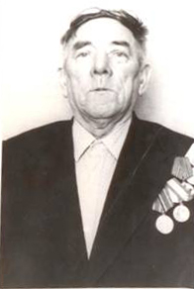
Два дяди моей мамы Ибрагим Мухамедович и Хафиз Мухамедович Микеевы также были призваны на фронт. Им пришлось разделить участь миллионов советских воинов - они сложили свои головы, защищая Родину. Они были призваны в один день и были танкистами. Их танк был подбит в боях под Сталинградом в 1943 году.
Более подробнее я хочу рассказать о моем дедушке Микееве Харрисе Мухамдовиче.
Он родился 9 марта 1920 года в селе Калда Барышского района. В декабре 1939 года дедушка был призван Майнским райвоенкоматом в ряды Красной Армии. Курсы молодого бойца он прошел в Риге в Ворошиловских казармах (волею судьбы через 40 лет моему папе довелось служить там же). После дедушкину часть перебазировали в Литву, в город Паневежис, моторизированном пехотном полку 3842, который на тот момент был оснащен новейшей техникой для своего времени. Там же его направили в полковую школу сержантов, но закончить её не удалось.
17 июня 1941 года за 5 дней до начала войны их подняли ночью по тревоге и расформировали по своим частям и подразделениям, оставив всю технику на территории войсковой части, усадили в машины и вывезли к новому месту прохождения службы. Место новой дислокации держалось в секрете, однако по пути следования они проехали г. Шауляй. Где-то недалеко от этого города, на берегу небольшой речки их колонны остановились, и они получили приказ обосноваться и строить оборонительный рубеж. Видимо предполагалось, что это будет передовой рубеж. Так, то ли по воле судьбы, то ли из-за не дальновидной политики командования, они оказались практически без вооружения, без продовольствия, без связи и под открытым небом. В ночь с 21 на 22 июня 1945 года, они видели, как немецкие военные самолеты летели бомбить наши города. Так началась для моего деда война. Всю мощь свой армии немцы обрушили на наши границы, но основной удар нанесли в другом направлении.
Наши войска героически защищали свои рубежи, но силы были неравны, и части Красной Армии были вынуждены отступать вглубь страны. Так, отступая, часть, а вернее то, что осталось от части, в которой служил мой дедушка, прошла до середины августа половину Прибалтики. В числе таких же разрозненных отрядов к концу августа они оказалась прижата к Чудскому озеру. Так в окружении оказались целая армия. У них не было связи со штабом, они не знали, насколько далеко вглубь страны ушел враг. Руководство войсковой частью оказалось не готовой к такому повороту событий, и не предприняли мер прорыву окружения, как потом выяснилось, что сдали солдат немцам. Об этом дед узнал уже после освобождении из плена, при прохождении проверки в фильтрационных лагерях. Именно это обстоятельство повлияло на то, что дед после плена не был направлен в «сталинские лагеря».
В плену дедушка был в концлагерях, расположенных в Валке, потом в Риге, а из Риги их перегнали в лагерь в Виндау. За этот период он пережил весь ужас концлагерей: голод, холод, побои и издевательства. Работали по 18 часов в сутки, жили в грязных холодных бараках, спали на нарах, расположенных в 3 ряда. Дедушке помог выжить случай. Местный фермер приехал в лагерь, чтобы набрать работников для уборки урожая. Так дедушка попал работать к фермеру на хутор. Он умел хорошо выполнять всю крестьянскую работу, фермер заставлял много работать, но хорошо относился к пленным и хорошо кормил. Периодически этот фермер забирал к себе на хутор деда, в это то время дед набирался сил.
Так до самого конца войны он был в плену. Для него День Победы наступил 12 мая 1945 года, когда наши войска их освободили.
При прохождении проверки в фильтрационных лагерях, при выяснении обстоятельств, деду сказали, что к нему претензий нет, поскольку он и его товарищи по данной войсковой части попали в плен по вине военного руководства войсковой части. Деда не отправили в сталинские лагеря, но предложили принять участие в восстановлении Ленинграда, где он проработал до 1948 года. Бригада, в которой дед работал, восстанавливала ЛЭП (линии электропередач), то есть обеспечивали электричеством разрушенный город. За ударный труд их бригаде было присвоено звание «Ударники коммунистического труда». И когда деду дали квартиру в Ленинграде, он поехал в отпуск, чтобы забрать свою маму. Однако вернуться в Ленинград, ему не суждено, так как его мама не захотела ехать в Ленинград и уговорила его остаться в деревне.
Здесь к нему отнеслись с недоверием и он был на особом учете органах НКВД, а затем КГБ.
После возвращения дед работал в деревне конюхом-шорником (шил сбрую для лошадей), затем, принимая во внимание его образование, хорошие характеристики дедушка стал подниматься по служебной лестнице. Сначала он заведовал конюшенными фермами, потом стал занимать должность (ныне именуемая завгаром), формировал экипажи лошадей, тогда не было достаточного количества автомашин для перевозки грузов с междугородними и железнодорожными. Хайрулина Асия.

